Passo a passo para subir um banco de dados MySQL no Docker
1. Utilize uma imagem oficial do MySQL
A primeira prática recomendada é utilizar uma imagem oficial do MySQL. Isso porque essas imagens são mantidas e atualizadas pela equipe responsável pelo MySQL, o que garante que elas estão configuradas de acordo com as melhores práticas de segurança e desempenho. Além disso, essas imagens também são validadas pela comunidade, o que aumenta a confiabilidade do seu ambiente.
Para baixar a imagem oficial do MySQL, basta executar o seguinte comando no terminal:
docker pull mysql/mysql-server

2. Defina uma senha forte para o usuário root
Ao iniciar o contêiner do MySQL, você precisa definir uma senha para o usuário root. É importante que essa senha seja forte o suficiente para garantir a segurança do seu ambiente. Para definir a senha, você pode utilizar a variável de ambiente MYSQL_ROOT_PASSWORD.
docker run -d --name mysql -e MYSQL_ROOT_PASSWORD=senha-forte mysql/mysql-server

3. Persista os dados em um volume
Os dados do MySQL são armazenados em um diretório dentro do contêiner. Para garantir que esses dados não sejam perdidos quando o contêiner for destruído, é recomendado que você utilize um volume para persistir os dados em um diretório do host.
docker run -d --name mysql -e MYSQL_ROOT_PASSWORD=senha-forte -v /caminho/para/o/diretorio:/var/lib/mysql mysql/mysql-server

4. Exponha apenas as portas necessárias
Ao expor as portas do MySQL, você está permitindo que o seu banco de dados seja acessado a partir de outros contêineres ou do host. No entanto, é importante que você exponha apenas as portas necessárias para minimizar os riscos de segurança. No caso do MySQL, você precisa expor a porta 3306, que é a porta padrão utilizada pelo MySQL.
docker run -d --name mysql -e MYSQL_ROOT_PASSWORD=senha-forte -v /caminho/para/o/diretorio:/var/lib/mysql -p 3306:3306 mysql/mysql-server

5. Configure as opções de segurança
O MySQL oferece diversas opções de segurança que devem ser configuradas para garantir a proteção do seu ambiente. Algumas das opções recomendadas são:
- MYSQL_RANDOM_ROOT_PASSWORD: define uma senha aleatória para o usuário root do MySQL.
- MYSQL_USER e MYSQL_PASSWORD: cria um usuário com acesso restrito ao banco de dados.
- MYSQL_DATABASE: cria um banco de dados específico para a aplicação.
docker run -d --name mysql -e MYSQL_RANDOM_ROOT_PASSWORD=true -e MYSQL_USER=usuario -e MYSQL_PASSWORD=senha -e MYSQL_DATABASE=banco-de-dados -v /caminho/para/o/dire

6. Configurando variáveis de ambiente
Para facilitar a configuração do MySQL, é possível definir as variáveis de ambiente necessárias para o contêiner. Isso pode ser feito adicionando o seguinte comando ao comando docker run:
-e MYSQL_ROOT_PASSWORD=my-secret-pw
Este comando define a variável de ambiente MYSQL_ROOT_PASSWORD, que define a senha de root para o MySQL. Outras variáveis de ambiente, como MYSQL_USER, MYSQL_PASSWORD, MYSQL_DATABASE e outras, podem ser definidas da mesma maneira.

7. Usando docker-compose
Se você precisar executar vários contêineres juntos, é recomendável usar o docker-compose para gerenciar os contêineres. Com o docker-compose, você pode definir a configuração do contêiner em um arquivo YAML e usar um único comando para iniciar todos os contêineres. Aqui está um exemplo de arquivo docker-compose.yml para iniciar um contêiner MySQL:
version: '3'
services:
db:
image: mysql:latest
restart: always
environment:
MYSQL_USER: usuario
MYSQL_PASSWORD: senha
MYSQL_DATABASE: banco-de-dados
MYSQL_RANDOM_ROOT_PASSWORD: true
ports:
- "3306:3306"
volumes:
- /path/on/host:/var/lib/mysql
Com este arquivo docker-compose.yml, você pode iniciar o contêiner MySQL usando o seguinte comando:
docker-compose up -d

Conclusão

O Docker é uma excelente ferramenta para executar o MySQL em um ambiente de desenvolvimento ou produção. Com as melhores práticas apresentadas neste post, você pode configurar o MySQL no Docker de forma eficiente e segura. Lembre-se de sempre usar as últimas versões do MySQL e do Docker e de manter seus contêineres atualizados para evitar problemas de segurança.

Outro tutorial que demonstra como executar o MySQL no docker

https://www.datacamp.com/pt/tutorial/set-up-and-configure-mysql-in-docker

Como iniciar, parar e reiniciar o serviço MySQL no Linux

1 . Como verificar o status do serviço
É importante compreender que, dependendo da versão do Linux, o comando a ser usado pode variar. Em versões mais antigas, utilizamos o comando "service"; já em versões mais recentes, o comando "systemctl". Veja os exemplos abaixo:
sudo systemctl status mysql
ou
sudo service mysql status
aparecerá uma tela assim:
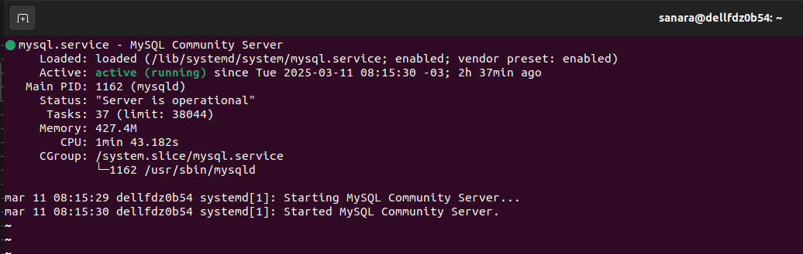

2 . Como iniciar o serviço no Linux
Novamente importante atentar para a distribuição do linux. Para o Ubuntu ou outras distribuições baseadas no Debian, você usará o comando systemctl, em outras provavelmente o service. Vamos aos exemplos:
sudo systemctl start mysql

ou

sudo service mysql start

Importante notar que o comando start pode não gerar output, por isso é importante verificar o status do serviço logo em seguida.
Outro ponto de atenção é que em distribuições RHEL-based, o serviço / processo do mysql pode ser encontrado com outro nome. Veja o exemplo abaixo:
sudo systemctl start mysqld

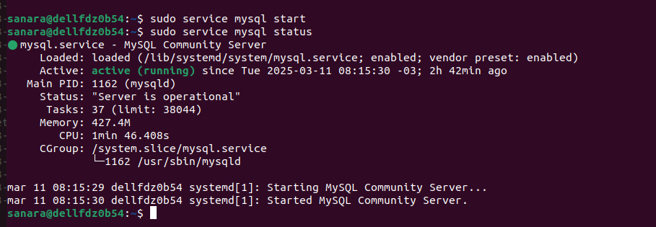

3 . Como parar o serviço do MySQL no Linux
Aqui utilizamos as mesmas regras de comandos empregadas na inicialização do serviço. É importante prestar atenção à distribuição do Linux. É crucial destacar que interromper abruptamente o serviço de qualquer banco de dados relacional pode prejudicar os dados da base. Realize essa ação somente se tiver conhecimento adequado.
Sudo systemctl stop mysql
ou
sudo service mysql stop

4. Reiniciando o MySQL no Linux
Conhecer o comando de reinicialização do MySQL no Linux é essencial. Ele pode resolver a maioria dos problemas, além de ser necessário para implementar atualizações, mudanças de configurações e até mesmo otimizar o desempenho.
Sudo systemctl restart mysql
ou
sudo service mysql restart

